**Инструкция по использованию утилиты zgkTools_1_0_1_6**

1. Для работы утилиты необходимо запустить UCS gkHost!
2. Запустив утилиту, оставляем все параметры по умолчанию.

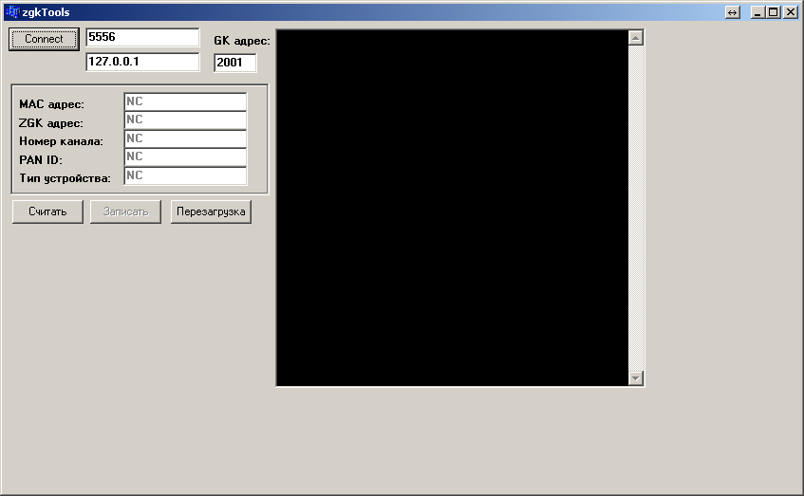

1. Жмём «Connect». 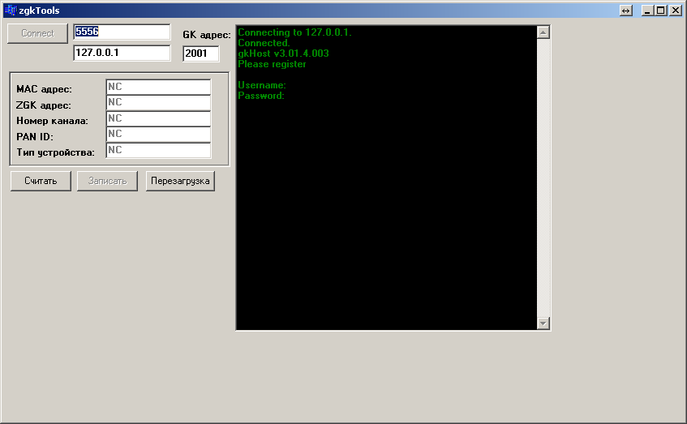
2. Если точка доступа подключена к локальной сети и включен прошиваемый ZGK контроллер, то смотрим, какой адрес отображен на экране считывателя, вписываем его в поле «GK адрес:» (например на экране высвечивается «ZGK ADDRESS: 03» тогда нужно вписать в поле «GK адрес:» «2003»), жмём «Считать» и ждём пока не заполнятся все поля где написано «NC». 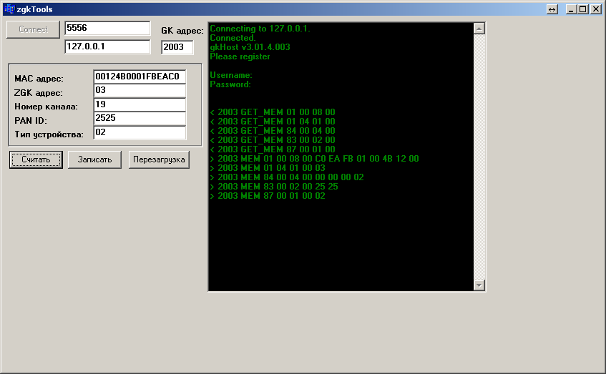
3. В поле «ZGK адрес:» меняем адрес контроллера и жмём «Записать», затем «Перезагрузка». 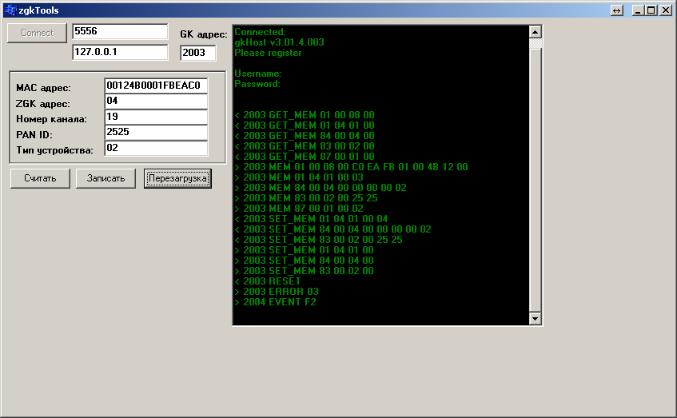
4. В результате контроллер сменит свой адрес на вводимый.